作业二
提交截止时间：6月12日
提交邮箱：heshh23@mail2.sysu.edu.cn
作用要求：需要手写答案（打印后手写、直接手抄或者平板手写都可）；提交时拍照或者扫描成一个pdf文档提交。注意：文件命名和邮件主题为学号-姓名-作业二（例如：2432xxx-张三-作业二）

- 简答题
- 利用 A* 搜索算法求解8数码问题，问最少移动多少次就可达到目标状态？画出搜索树，并在搜索树上标注出各状态的估价函数值。估价函数定义为f(n) = g(n) + h(n)，其中g(n)为节点 n 的深度，如 g(S0)=0。h(n)为节点 n 与目标棋局不相同的位数（不包括空格），简称“不在位数”，如h(S0)=4。
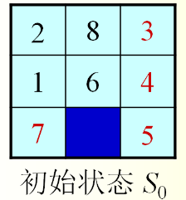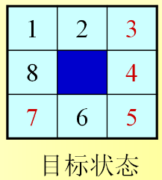
- 在下图所示的博弈树中，方框表示极大方，圆圈表示极小方。以优先生成左边结点的顺序来进行α-β剪枝搜索，试在博弈树上给出何处发生剪枝的标记，并用粗体注明最好的走步路径。

- 已知背包的装载量为c=8，现有n=5个物品，它们的重量和价值分别是(2, 3, 5, 1, 4)和(2, 5, 8, 3, 6)。试用模拟退火算法求解该背包问题，写出关键的步骤。
- 用遗传算法求解9个城市的旅行商（TSP）问题，给出一代的演化求解过程，包括遗传算法的编码，主要操作方法以及算法的主要参数的设置，涉及到未给定适应值的操作可只给出主要实现思路。
- 已知某种疾病的发病率是0.001，即1000人中会有1个人得病。现有一种试剂可以检验患者是否得病，它的准确率是0.99，即在患者确实得病的情况下，它有99%的可能呈现阳性。它的误报率是5%，即在患者没有得病的情况下，它有5%的可能呈现阳性。现有一个病人的检验结果为阳性，请问他确实得病的可能性有多大？
- 现在假设我们有以下三个事件：A: Aameri gives the lecture(~A: Allin gives the lecture )，L:The lecturer arrives late，R :The lecturer concerns Reasoning with Bayes’ Nets。已知Allin has a higher chance of being late than Aameri. （~A），且Allin has a higher chance of giving lectures about reasoning with BNs。我们的图中存在哪些独立性？

